***Тема недели : «Весна красна»***

**Программное содержание:**

1. Расширять представление детей о весне: сезонных изменениях в природе, одежде людей (солнце светит ярко, бывают дожди, земля и вода прогреваются солнцем, становятся тёплыми).
2. Развитие эмоциональной отзывчивости и разнообразия переживаний детей в процессе общения с природой: доброжелательность, любование красотой весенней природы, любопытство при встрече с объектами, удивление, сопереживание, сочувствие.

**Рекомендации родителям:** Поговорите с ребенком о том, какое время года наступило; во время прогулки обратите внимание на изменения, происходящие в живой и неживой природе весной; вспомните весенние месяца, обратите внимание на второй весенний месяц – апрель; понаблюдайте за тем, как изменилась погода: стало теплее или холоднее, день стал длиннее или короче. *Через игру материал запоминается быстрей и легче, поиграйте с малышом:* ***Дидактические игры по развитию речи :***  «**Скажи наоборот**»: Зимой снег чистый, а весной — …. Зимой солнце тусклое, а весной — …. Зимой дни холодные, а весной — … Зимой погода часто пасмурная, а весной….  **«Назови ласково»:**  Лужа – лужица, ручей, льдина, гнездо, почка, лист, трава, солнце, луч, пень, облако, дерево и т.д.. **Придумайте рассказ о Весне** (Какое время года наступило? Как называются весенние месяцы? Какие изменения произошли в природе? Что люди делают весной). Можно использовать для составления рассказа картинку 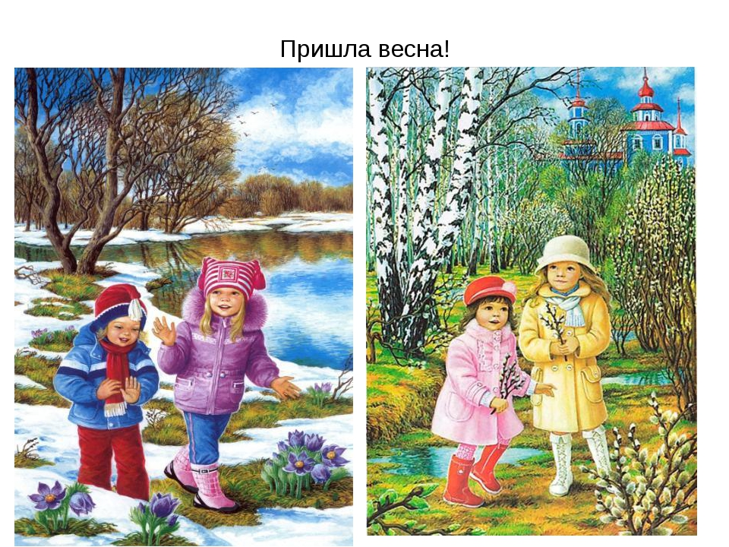

**Разучите с малышом небольшие стихи о весне**

|  |  |
| --- | --- |
| **"К нам весна шагает"**  К нам весна шагает Быстрыми шагами, И сугробы тают под её ногами. Чёрные проталины На полях видны. Видно очень тёплые ноги у весны. | **Пришла красавица-весна**  Наконец пришла весна. Ель, берёза и сосна, Сбросив белые пижамы, Пробудились ото сна. |

***Дидактические игры по познавательному развитию***

**Дидактическая игра «Ищи и находи»**  
Цель: учить находить в комнате предметы разной формы по слову-названию; развивать внимание и запоминание. Предложите ребёнку найти в комнате предметы разной формы ( круг, квадрат, треугольник), если малыш затрудняется-попросите найти предметы, похожие на солнышко, на домик, крышу домика и т.д **Дидактическая игра «Три медведя»**  
Цель: упражнять в сравнении и упорядочении предметов по величине.  
Возьмите силуэты трех медведей, для ребенка комплекты игрушек трех размеров: столы, стулья, кровати, чашки, ложки. (можно использовать предметы - заместители)  
Вспомните вместе с ребенком русскую народную сказку «Три медведя»: «Жили-были три медведя. Как их звали? (ребенок называет). Кто это? (Ставит силуэт Михаила Ивановича). Какой он но размеру? А это кто? (Настасья Петровна). Она больше или меньше Михаила Ивановича? А какой Мишутка? (Маленький). Давайте устроим каждому медведю комнату. Здесь будет жить самый большой медведь, Михаил Иванович. Поставь кровать, стул для Михаила Ивановича (ребенок ставит предметы около медведя, в случае ошибки Михаил Иванович говорит: «Нет, это кровать не моя»). Есть ли кровать, стул для Мишутки? (ребенок устраивает ему комнату). А эти предметы для кого остались? (Для Настасьи Петровны). Какие они по размеру? (Меньше, чем для Михаила Ивановича, но больше, чем для Мишутки). Давай отнесем их Настасье Петровне. Устроили медведи свое жилье и пошли в лес погулять. Кто идет впереди? Кто за ним? Кто последний?

**Пальчиковая гимнастика.**  
Идет матушка Весна, (указательный и средний палец «шагают»)  
Отворяем ворота. (разводим руки ладошками вверх)  
Первым март пришел – (большой пальчик левой руки поглаживаем правой рукой)  
Белый снег сошел. (ладошками гладим поочередно тыльную сторону обеих рук)  
А за ним апрель (указательный пальчик левой руки поглаживаем правой рукой)  
Отворил окно и дверь. (сомкнутые вместе ладошки «раскрываем» 2 раза)  
А уж как пришел май (средний пальчик левой руки поглаживаем правой рукой)  
Солнце в терем приглашай. (разводим пальцы в поднятых вверх руках).  
 Повторяем гимнастику меняя функции правой и левой руки.

*****

Посадили зернышко (нажать на центр ладони пальчиком), Выглянуло солнышко  (кисти сжимаем и разжимаем по очереди). Солнышко, свети — свети! Зернышко, расти — расти! (ладони вместе, руки двигаются вверх) Появляются листочки (ладони соединить, пальцы по очереди соединяются с большим пальцем на двух руках одновременно). Распускаются цветочки (кисти разжимаем по очереди).

**Рисуем с детьми:** Красками «Бегут ручьи». Проводим прямые и волнистые горизонтальные линии. Снег растаял и превратился в ручейки.  
«Весенняя веточка». Взрослый рисует основу веточки, а ребенок кисточкой техникой «примакивание» рисует почки. Весеннюю веточку можно так же выполнить в технике пластилинография.

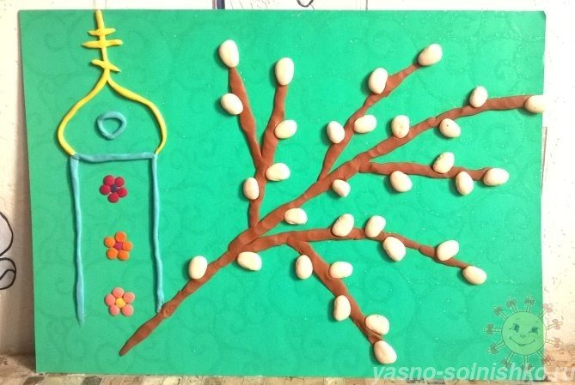

Во время рисования или лепки, можно включить ребенку классическую музыку

 Антонио Вивальди «*Времена года*», «*Весна*»; П.И.Чайковский «*Времена года».*